**Книги Александра Трифоновича Твардовского ждут своих читателей.**

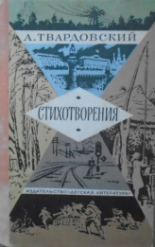 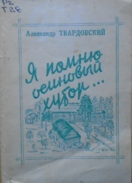 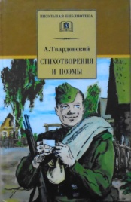

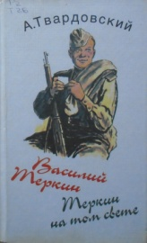 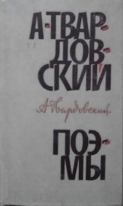 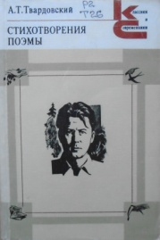

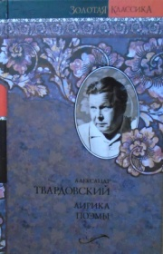 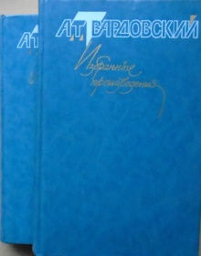

*Алексей Кондратович писал о Твардовском: «К Твардовскому приходят не сразу, а со временем. Но уже не оставляют его. «Перерасти» его, «вырасти из него невозможно. Твардовский – поэт, которого можно перечитывать независимо от того, сколько раз ты его читал. Всякая истиная поэзия практически неисчерпаема. Это источник, глубину которого нельзя померить».*

*Твардовский и Тёркин – друзья фронтовые,*

*Навеки вы вместе, навеки живые,*

*Вы – символ советской великой культуры,*

*Пример удивительной литературы,*

*Где автор с героем – два воина смелые –*

*И с ними читатель — единое целое.*

*Татьяна Харитонова*

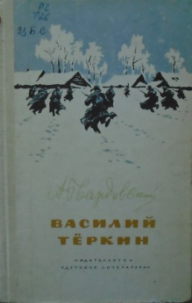

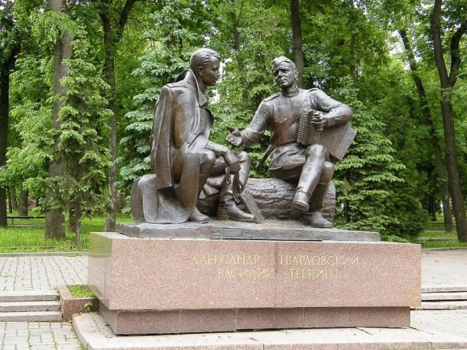

*Накануне 50-летия Великой Победы— 2 мая 1995 году в Смоленске был поставлен памятник А. Т. Твардовскому и Василию Тёркину.*

*Составитель: библиограф Долгова С. И.*

МБУК “Угранская ЦБС“

**Стихи, вместившие судьбу…**

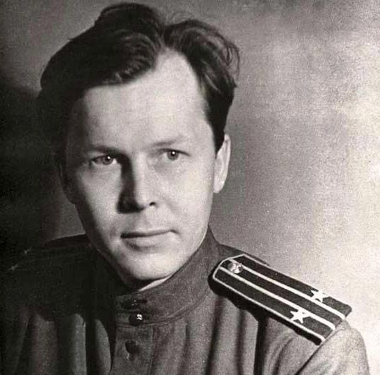

**Александр Трифонович Твардовский**

**(1910 -1971)**

Угра

2025

*Нет, жизнь меня не обделила,*

*Добром своим не обошла.*

*Всего с лихвой дано мне было*

*В дорогу – света и тепла.*

Александр Трифонович Твардовский

родился 21 июня 1910 года в крестьянской семье на хуторе «приписаном» к деревне Загорье Починковской волости Смоленской губернии. Ещё 14-летним мальчиком послал Александр в газету сначала заметку, а потом и стихи. Приветливо встретил первые литературные шаги Твардовского поэт М. В. Исаковский, и это знакомство превратилось с годами в крепкую дружбу.

Стихи и поэмы 20-х – 30-х годов во всех тематических вариациях это тема деревни, противопоставление старого и нового в деревенской жизни. Поэма **«Страна Муравия»** стала большим успехом Твардовского и заметным событием во всей советской литературе.

Ужасы войны поэт ощутил уже в короткие месяцы тяжёлых боёв с финнами в 1939-1940 г.г. Он был военным корреспондентом газеты «На страже Родины» Ленинградского военного округа. В этот период «появляется» Василий Тёркин. Имя героя и его образ родились как плод совместного творчества членов редколлегии газеты. Тёркин стал сатирическим героем небольших стихотворений-фельетонов, написанных для газеты.

С особенной силой зазвучала поэзия Твардовского в годы Великой Отечественной войны. Пройдя дорогами войны в качестве сотрудника фронтовой газеты «Красная звезда» поэт говорил в своих стихах о самом главном, что волновало человека, солдата в горькие и тяжёлые минуты испытаний – о Родине большой и малой, о семье и о доме, о долге и чести, о жизни и смерти.

В 1941-1942 годах вместе с редакцией Твардовский оказывается в самых горячих точках войны. Отступает, оказывается в окружении и выходит из него. Весной 1942 г. поэт возвращается в Москву. Собрав разрозненные записи и наброски Александр Трифонович садится за работу над поэмой **«Василий Тёркин. Книга про бойца»**

«Война всерьёз, и поэзия должна быть всерьёз – пишет он в своём дневнике.

Герой поэмы надеется на таких, как сам:

*Грянул гром, пришёл черёд,*

*Нынче мы в ответе*

*За Россию,за народ*

*И за всё на свете…*

Работая над поэмой, Твардовский ставил определённую цель: помочь фронтовикам преодолеть трудности войны, облегчить и хоть как-то скрасить суровый быт, вселить чувство веры в свои силы и возможности. 4 сентября 1942 г. началась публикация первых глав поэмы в газете Западного фронта «Красноармейская правда». «Василий Тёркин» получает известность и проходит с автором и читателями всю войну. Заключительная глава «От автора» было написана в ночь с 9 на 10 мая 1945 года вместе с окончанием войны.

**«Я убит подо Ржевом»** -- стихотворение написанное от первого лица. Это самое яркое из стихотворений, настоящий шедевр творчества поэта. Необычная форма произведения – монолог погибшего солдата. В его словах чувствуется трагедия, стремление жить и увидеть мирное время.

В 1946 году была написана поэма **«Дом у дороги».** В этом произведении с особой силой зазвучала тема войны как бедствия, обрушившегося на родную землю.

Крупнейшим послевоенным произведением А. Т. Твардовского является поэма **«За далью – даль».** В ней тема Родины, исторических судеб народа предстаёт в широком, эпохальном освещении, изображается н только современность, но и историческое прошлое.